Thứ hai ngày 18 tháng .01 năm 2021
GIÁO ÁN THỂ DỤC LỚP 2

Tên bài | Đi thường theo vạch kẻ thẳng hai tay chống hông  (dang ngang) - Trò chơi “ Nhảy ô ” | Tuần 20  Tiết 19

Mục tiêu :
* Thực hiện được đứng hai chân rộng bằng vai, hai tay đưa ra trước (sang ngang, lên cao thẳng hướng)
* Bước đầu biết cách chơi và tham gia chơi được trò chơi . Chú ý phòng tránh tai nạn cho học sinh.
Địa điểm, phương tiện :
* Địa điểm : Trên sân trường . Vệ sinh nơi tập đảm bảo an toàn sạch sẽ
* Phương tiện : Chuẩn bị còi & kẻ sân cho trò chơi .

Nội dung | ĐLVĐ | Phương pháp & hình thức lên lớp
I/ Phần mở đầu :
- Giáo viên nhận lớp, phổ biến nhiệm vụ yêu cầu giờ học .  - Xoay các khớp : cổ chân, đầu gối, hông .  - Chạy nhẹ nhàng theo một hàng dọc trên địa hình tự nhiên .  - Đi theo vòng tròn và hít thở sâu .  - Ôn một số động tác của bài thể dục .  * Kiểm tra bài cũ theo đội hình vòng tròn hoặc hàng ngang . | 1 ’  1’  80 – 90m  1’  2 x 8 nh  1’ | x x x x x x  x x x x x x  x x x x x x  Cán sự điều khiển lớp khởi động
II/ Phần cơ bản :
* Hoạt động 1 :
- Đi theo vạch kẻ thẳng hai tay chống hông  - Đi theo vạch kẻ thẳng hai tay dang ngang | 2 – 3 lần  15 m  2 – 3 lần  10 – 15m | -Thực hiện theo đội hình 2 – 4 hàng dọc và theo dòng nước chảy dưới sự điều khiển của cán sự.  - Giáo viên theo dõi uốn nắm, sửa chữa và nhận xét qua các lần tập
* Hoạt động 2 :
Trò chơi “ Nhảy ô ”  GV nêu tên trò chơi, cùng HS nhắc lại ( tóm tắt ) cách chơi và luật chơi . Cho 1 – 2 HS ra làm mẫu, sau đó cho cả lớp chơi thử 2 – 3 lần trước khi chơi chính thức có sử dụng phương pháp thi đua trong trò chơi.  GV cần kiểm tra và chỉnh sửa cho các em cách nhảy vào từng ô đúng theo quy định sau đó mới tiến hành cho trò chơi | 2 – 3 lần | 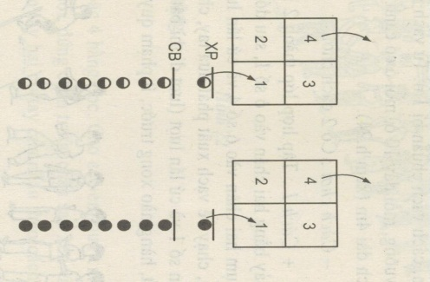
III / Phần kết thúc :
- Đi đều theo 2 – 4 hàng dọc và hát  - Một số động tác hồi tĩnh .  * Trò chơi vận động do Giáo viên chọn  - Giáo viên cùng học sinh hệ thống bài học  - Giáo viên nhận xét và đánh giá kết quả bài học, giao bài tập về nhà . | 2’  1’  1’  1 – 2’  1’ | x x x x x x  x x x x x x  x x x x x x
Thứ hai ngày 25. tháng 01 năm 2021.
GIÁO ÁN THỂ DỤC LỚP 2

Tên bài | Ôn một số bài tập đi theo vạch kẻ thẳng  Trò chơi “ Nhảy ô ” | Tuần 21  Tiết 20

Mục tiêu :
* Biết cách đi thường theo vạch kẻ thẳng hai tay chống hông và dang ngang.
* Bước đầu biết cách chơi và tham gia chơi được trò chơi . Chú ý phòng tránh tai nạn cho học sinh.
Địa điểm, phương tiện :
* Địa điểm : Trên sân trường . Vệ sinh nơi tập đảm bảo an toàn sạch sẽ
* Phương tiện : Chuẩn bị còi & kẻ sân cho trò chơi .

Nội dung | ĐLVĐ | Phương pháp & hình thức lên lớp
I/ Phần mở đầu :
- Giáo viên nhận lớp, phổ biến nhiệm vụ yêu cầu giờ học .  - Xoay các khớp : cổ chân, đầu gối, hông .  - Chạy nhẹ nhàng theo một hàng dọc trên địa hình tự nhiên .  - Đi theo vòng tròn và hít thở sâu .  - Ôn một số động tác của bài thể dục .  * Kiểm tra bài cũ theo đội hình vòng tròn hoặc hàng ngang . | 1 ’  1’  80 – 90m  1’  2 x 8 nh  1’ | x x x x x x  x x x x x x  x x x x x x  Cán sự điều khiển lớp khởi động
II/ Phần cơ bản :
* Hoạt động 1 :
- Đi theo vạch kẻ thẳng hai tay chống hông  - Đi theo vạch kẻ thẳng hai tay dang ngang | 2 – 3 lần  15 m  2 – 3 lần  10 – 15m | -Thực hiện theo đội hình 2 – 4 hàng dọc và theo dòng nước chảy dưới sự điều khiển của cán sự.  - Giáo viên theo dõi uốn nắm, sửa chữa và nhận xét qua các lần tập
* Hoạt động 2 :
Trò chơi “ Nhảy ô ”  GV nêu tên trò chơi, cùng HS nhắc lại ( tóm tắt ) cách chơi và luật chơi . Cho 1 – 2 HS ra làm mẫu, sau đó cho cả lớp chơi thử 2 – 3 lần trước khi chơi chính thức có sử dụng phương pháp thi đua trong trò chơi. | 2 – 3 lần | 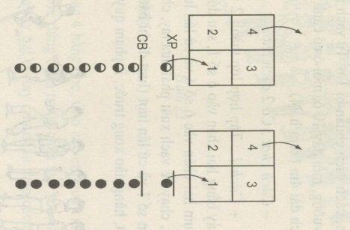
III / Phần kết thúc :
- Đi đều theo 2 – 4 hàng dọc và hát  - Một số động tác hồi tĩnh .  * Trò chơi vận động do Giáo viên chọn  - Giáo viên cùng học sinh hệ thống bài học  - Giáo viên nhận xét và đánh giá kết quả bài học, giao bài tập về nhà . | 2’  1’  1’  1 – 2’  1’ | x x x x x x  x x x x x x  x x x x x x
Thứ hai ngày .01 tháng 02 năm 2021
GIÁO ÁN THỂ DỤC LỚP 2

Tên bài | Đi thường theo vạch kẻ thẳng  Trò chơi “ Nhảy ô ” | Tuần 22  Tiết 21

Mục tiêu :
* Biết cách đi thường theo vạch kẻ thẳng hai tay chống hông và dang ngang.
* Bước đầu biết cách chơi và tham gia chơi được trò chơi . Chú ý phòng tránh tai nạn cho học sinh.
Địa điểm, phương tiện :
* Địa điểm : Trên sân trường . Vệ sinh nơi tập đảm bảo an toàn sạch sẽ
* Phương tiện : Chuẩn bị còi & kẻ sân cho trò chơi .

Nội dung | ĐLVĐ | Phương pháp & hình thức lên lớp
I/ Phần mở đầu :
- Giáo viên nhận lớp, phổ biến nhiệm vụ yêu cầu giờ học .  - Xoay các khớp : cổ chân, đầu gối, hông .  - Chạy nhẹ nhàng theo một hàng dọc trên địa hình tự nhiên .  - Đi theo vòng tròn và hít thở sâu .  - Ôn một số động tác của bài thể dục .  * Kiểm tra bài cũ theo đội hình vòng tròn hoặc hàng ngang . | 1 ’  1’  80 – 90m  1’  2 x 8 nh  1’ | x x x x x x  x x x x x x  x x x x x x  Cán sự điều khiển lớp khởi động
II/ Phần cơ bản :
* Hoạt động 1 :
- Đi theo vạch kẻ thẳng hai tay chống hông  - Đi theo vạch kẻ thẳng hai tay dang ngang | 2 lần  15 m  2 lần  10 – 15m | -Thực hiện theo đội hình 2 – 4 hàng dọc và theo dòng nước chảy dưới sự điều khiển của cán sự.  - Giáo viên theo dõi uốn nắm, sửa chữa và nhận xét qua các lần tập
* Hoạt động 2 :
Trò chơi “ Nhảy ô ”  GV nêu tên trò chơi, cùng HS nhắc lại ( tóm tắt ) cách chơi và luật chơi . Cho 1 – 2 HS ra làm mẫu, sau đó cho cả lớp chơi thử 2 – 3 lần trước khi chơi chính thức có sử dụng phương pháp thi đua trong trò chơi.  GV cần kiểm tra và chỉnh sửa cho các em cách nắm tay nhau đúng theo quy định sau đó mới tiến hành cho trò chơi | 2 – 3 lần
III / Phần kết thúc :
- Đi đều theo 2 – 4 hàng dọc và hát  - Một số động tác hồi tĩnh .  * Trò chơi vận động do Giáo viên chọn  - Giáo viên cùng học sinh hệ thống bài học  - Giáo viên nhận xét và đánh giá kết quả bài học, giao bài tập về nhà . | 2’  1’  1’  1 – 2’  1’ | x x x x x x  x x x x x x  x x x x x x

Thứ hai ngày 17 tháng 02 năm 2021
GIÁO ÁN THỂ DỤC LỚP 2

Tên bài | Đi theo vạch kẻ thẳng hai tay chống hông (dang ngang)  Trò chơi “ Kết bạn ” | Tuần 23  Tiết 22

Mục tiêu :
* Biết cách đi thường theo vạch kẻ thẳng hai tay chống hông và dang ngang.
* Bước đầu biết cách chơi và tham gia chơi được trò chơi . Chú ý phòng tránh tai nạn cho học sinh.
Địa điểm, phương tiện :
* Địa điểm : Trên sân trường . Vệ sinh nơi tập đảm bảo an toàn sạch sẽ
* Phương tiện : Chuẩn bị còi & kẻ sân cho trò chơi .

Nội dung | ĐLVĐ | Phương pháp & hình thức lên lớp
I/ Phần mở đầu :
- Giáo viên nhận lớp, phổ biến nhiệm vụ yêu cầu giờ học .  - Xoay các khớp : cổ chân, đầu gối, hông .  - Chạy nhẹ nhàng theo một hàng dọc trên địa hình tự nhiên .  - Đi theo vòng tròn và hít thở sâu .  - Ôn một số động tác của bài thể dục .  * Kiểm tra bài cũ theo đội hình vòng tròn hoặc hàng ngang . | 1 ’  1’  80 – 90m  1’  2 x 8 nh  1’ | x x x x x x  x x x x x x  x x x x x x  Cán sự điều khiển lớp khởi động
II/ Phần cơ bản :
* Hoạt động 1 :
- Đi theo vạch kẻ thẳng hai tay chống hông  - Đi theo vạch kẻ thẳng hai tay dang ngang | 2 – 3 lần  15 m  2 – 3 lần  10 – 15m | -Thực hiện theo đội hình 2 – 4 hàng dọc và theo dòng nước chảy dưới sự điều khiển của cán sự.  - Giáo viên theo dõi uốn nắm, sửa chữa và nhận xét qua các lần tập
* Hoạt động 2 :
Trò chơi “ Kết bạn ”  GV nêu tên trò chơi, cùng HS nhắc lại ( tóm tắt ) cách chơi và luật chơi . Cho 1 – 2 HS ra làm mẫu, sau đó cho cả lớp chơi thử 2 – 3 lần trước khi chơi chính thức có sử dụng phương pháp thi đua trong trò chơi.  GV cần kiểm tra và chỉnh sửa cho các em cách nắm tay nhau đúng theo quy định sau đó mới tiến hành cho trò chơi | 2 – 3 lần | 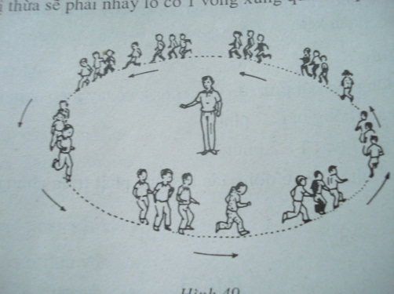
III / Phần kết thúc :
- Đi đều theo 2 – 4 hàng dọc và hát  - Một số động tác hồi tĩnh .  * Trò chơi vận động do Giáo viên chọn  - Giáo viên cùng học sinh hệ thống bài học  - Giáo viên nhận xét và đánh giá kết quả bài học, giao bài tập về nhà . | 2’  1’  1’  1 – 2’  1’ | x x x x x x  x x x x x x  x x x x x x
Thứ hai ngày 22/02/2021
GIÁO ÁN THỂ DỤC LỚP 2

Tên bài | Đi nhanh chuyển sang chạy  Trò chơi “ Kết bạn ” | Tuần 24  Tiết 23

Mục tiêu :
* Bước đầu biết cách đi nhanh chuyển sang chạy.
* Bước đầu biết cách chơi và tham gia chơi được trò chơi . Chú ý phòng tránh tai nạn cho học sinh.
Địa điểm, phương tiện :
* Địa điểm : Trên sân trường . Vệ sinh nơi tập đảm bảo an toàn sạch sẽ
* Phương tiện : Chuẩn bị còi & kẻ sân cho trò chơi .

Nội dung | ĐLVĐ | Phương pháp & hình thức lên lớp
I/ Phần mở đầu :
- Giáo viên nhận lớp, phổ biến nhiệm vụ yêu cầu giờ học .  - Xoay các khớp : cổ chân, đầu gối, hông .  - Chạy nhẹ nhàng theo một hàng dọc trên địa hình tự nhiên .  - Đi theo vòng tròn và hít thở sâu .  - Ôn một số động tác của bài thể dục .  * Kiểm tra bài cũ theo đội hình vòng tròn hoặc hàng ngang . | 1 ’  1’  80 – 90m  1’  2 x 8 nh  1’ | x x x x x x  x x x x x x  x x x x x x  Cán sự điều khiển lớp khởi động
II/ Phần cơ bản :
* Hoạt động 1 :
- Đi theo vạch kẻ thẳng hai tay chống hông  - Đi theo vạch kẻ thẳng hai tay dang ngang  - Học đi nhanh chuyển sang chạy | 2 lần  15 m  2 lần  10 – 15m  2 – 3 lần  18 – 20m | -Thực hiện theo đội hình 2 – 4 hàng dọc và theo dòng nước chảy dưới sự điều khiển của cán sự.  - Giáo viên theo dõi uốn nắm, sửa chữa và nhận xét qua các lần tập
* Hoạt động 2 :
Trò chơi “ Kết bạn ”  GV nêu tên trò chơi, cùng HS nhắc lại ( tóm tắt ) cách chơi và luật chơi . Cho 1 – 2 HS ra làm mẫu, sau đó cho cả lớp chơi thử 2 – 3 lần trước khi chơi chính thức có sử dụng phương pháp thi đua trong trò chơi.  GV cần kiểm tra và chỉnh sửa cho các em cách nắm tay nhau đúng theo quy định sau đó mới tiến hành cho trò chơi | 2 – 3 lần
III / Phần kết thúc :
- Đi đều theo 2 – 4 hàng dọc và hát  - Một số động tác hồi tĩnh .  * Trò chơi vận động do Giáo viên chọn  - Giáo viên cùng học sinh hệ thống bài học  - Giáo viên nhận xét và đánh giá kết quả bài học, giao bài tập về nhà . | 2’  1’  1’  1 – 2’  1’ | x x x x x x  x x x x x x  x x x x x x
.
Thứ hai ngày 01/3/2021
GIÁO ÁN THỂ DỤC LỚP 2

Tên bài | Đi kiễng gót hai tay chống hông  Trò chơi “ Nhảy ô ” | Tuần 25  Tiết 24

Mục tiêu :
* Giữ được thăng bằng khi đi kiểng gót hai tay chống hông.
* Bước đầu biết cách chơi và tham gia chơi được trò chơi . Chú ý phòng tránh tai nạn cho học sinh.
Địa điểm, phương tiện :
* Địa điểm : Trên sân trường . Vệ sinh nơi tập đảm bảo an toàn sạch sẽ
* Phương tiện : Chuẩn bị còi & kẻ sân cho trò chơi .

Nội dung | ĐLVĐ | Phương pháp & hình thức lên lớp
I/ Phần mở đầu :
- Giáo viên nhận lớp, phổ biến nhiệm vụ yêu cầu giờ học .  - Xoay các khớp : cổ chân, đầu gối, hông .  - Chạy nhẹ nhàng theo một hàng dọc trên địa hình tự nhiên .  - Đi theo vòng tròn và hít thở sâu .  - Ôn một số động tác của bài thể dục .  * Kiểm tra bài cũ theo đội hình vòng tròn hoặc hàng ngang . | 1 ’  1’  80 – 90m  1’  2 x 8 nh  1’ | x x x x x x  x x x x x x  x x x x x x  Cán sự điều khiển lớp khởi động
II/ Phần cơ bản :
* Hoạt động 1 :
- Đi theo vạch kẻ thẳng hai tay chống hông, dang ngang  - Đi kiểng gót hai tay chống hông | 2 lần  15 m  2 lần  10 – 15m | -Thực hiện theo đội hình 2 – 4 hàng dọc và theo dòng nước chảy dưới sự điều khiển của cán sự.  - Giáo viên theo dõi uốn nắm, sửa chữa và nhận xét qua các lần tập
* Hoạt động 2 :
Trò chơi “ Kết bạn ”  GV nêu tên trò chơi, cùng HS nhắc lại ( tóm tắt ) cách chơi và luật chơi . Cho 1 – 2 HS ra làm mẫu, sau đó cho cả lớp chơi thử 2 – 3 lần trước khi chơi chính thức có sử dụng phương pháp thi đua trong trò chơi.  GV cần kiểm tra và chỉnh sửa cho các em cách nắm tay nhau đúng theo quy định sau đó mới tiến hành cho trò chơi | 2 – 3 lần
III / Phần kết thúc :
- Đi đều theo 2 – 4 hàng dọc và hát  - Một số động tác hồi tĩnh .  * Trò chơi vận động do Giáo viên chọn  - Giáo viên cùng học sinh hệ thống bài học  - Giáo viên nhận xét và đánh giá kết quả bài học, giao bài tập về nhà . | 2’  1’  1’  1 – 2’  1’ | x x x x x x  x x x x x x  x x x x x x

Thứ hai ngày 08/3/2021
GIÁO ÁN THỂ DỤC LỚP 2

Tên bài | Ôn một số bài tập RLTTCB  Trò chơi “ Nhảy đúng, nhảy nhanh ” | Tuần 26  Tiết 25

Mục tiêu :
* Thực hiện được đi thường theo vạch kẻ thẳng, hai tay chống hông và dang ngang.
* Biết cách chơi và tham gia chơi được trò chơi . Chú ý phòng tránh tai nạn cho học sinh.
đối chủ động .
Địa điểm, phương tiện :
* Địa điểm : Trên sân trường . Vệ sinh nơi tập đảm bảo an toàn sạch sẽ
* Phương tiện : Chuẩn bị còi & kẻ sân cho trò chơi .

Nội dung | ĐLVĐ | Phương pháp & hình thức lên lớp
I/ Phần mở đầu :
- Giáo viên nhận lớp, phổ biến nhiệm vụ yêu cầu giờ học .  - Xoay các khớp : cổ chân, đầu gối, hông .  - Chạy nhẹ nhàng theo một hàng dọc trên địa hình tự nhiên .  - Đi theo vòng tròn và hít thở sâu .  - Ôn một số động tác của bài thể dục .  * Kiểm tra bài cũ theo đội hình vòng tròn hoặc hàng ngang . | 1 ’  1’  80 – 90m  1’  2 x 8 nh  1’ | x x x x x x  x x x x x x  x x x x x x  Cán sự điều khiển lớp khởi động
II/ Phần cơ bản :
* Hoạt động 1 :
- Đi theo vạch kẻ thẳng hai tay chống hông  - Đi theo vạch kẻ thẳng hai tay dang ngang  - Đi nhanh chuyển sang chạy | 2 lần  15 m  2 lần  10 – 15m  2 – 3 lần  18 – 20m | -Thực hiện theo đội hình 2 – 4 hàng dọc và theo dòng nước chảy dưới sự điều khiển của cán sự.  - Giáo viên theo dõi uốn nắm, sửa chữa và nhận xét qua các lần tập
* Hoạt động 2 :
Trò chơi “ Nhảy đúng, nhảy nhanh ”  GV nêu tên trò chơi, cùng HS nhắc lại ( tóm tắt ) cách chơi và luật chơi . Cho 1 – 2 HS ra làm mẫu, sau đó cho cả lớp chơi thử 2 – 3 lần trước khi chơi chính thức có sử dụng phương pháp thi đua trong trò chơi.  GV cần kiểm tra và chỉnh sửa cho các em cách nắm tay nhau đúng theo quy định sau đó mới tiến hành cho trò chơi | 2 – 3 lần | 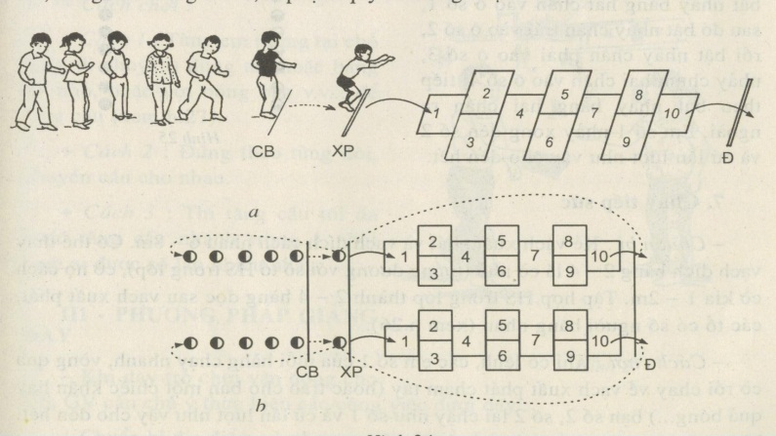
III / Phần kết thúc :
- Đi đều theo 2 – 4 hàng dọc và hát  - Một số động tác hồi tĩnh .  * Trò chơi vận động do Giáo viên chọn  - Giáo viên cùng học sinh hệ thống bài học  - Giáo viên nhận xét và đánh giá kết quả bài học, giao bài tập về nhà . | 2’  1’  1’  1 – 2’  1’ | x x x x x x  x x x x x x  x x x x x x

Thứ hai ngày 15/3/2021
GIÁO ÁN THỂ DỤC LỚP 2

Tên bài | Bài tập rèn luyện tư thế cơ bản  Trò chơi “ Tung vòng vào đích ” | Tuần 27  Tiết 26

Mục tiêu :
* Thực hiện cơ bản đúng động tác đi kiểng gót hai tay chống hông.
* Thực hiện được đi nhanh chuyển sang chạy.
* Biết cách chơi và tham gia chơi được trò chơi . Chú ý phòng tránh tai nạn cho học sinh.
Địa điểm, phương tiện :
* Địa điểm : Trên sân trường . Vệ sinh nơi tập đảm bảo an toàn sạch sẽ
* Phương tiện : Chuẩn bị còi , vòng, bảng đích & kẻ sân cho trò chơi .

Nội dung | ĐLVĐ | Phương pháp & hình thức lên lớp
I/ Phần mở đầu :
- Giáo viên nhận lớp, phổ biến nhiệm vụ yêu cầu giờ học .  * Giậm chân tại chỗ, đếm theo nhịp .  - Xoay các khớp : cổ tay, đầu gối, hông, vai  - Chạy nhẹ nhàng theo một hàng dọc trên địa hình tự nhiên .  - Đi thường theo vòng tròn và hít thở sâu .  - Ôn một số động tác của bài thể dục . | 1 ’  1 - 2’  1 – 2’  80 – 90m  1’  2 x 8 nh | x x x x x x  x x x x x x  x x x x x x  Cán sự điều khiển lớp khởi động
II/ Phần cơ bản :
* Hoạt động 1 :
Trò chơi “ Tung vòng vào đích ”  - Giáo viên nêu tên trò chơi, giải thích và làm mẫu cách chơi. Cho một số học sinh chơi thử. Chia tổ để từng tổ thứ tự chơi. Khoảng cách giữa vạch giới hạn đến đích 1, 5 – 2m. Tuỳ theo bảng đích mà Giáo viên chia thành những đội tương ứng, từng đội tập hợp thành một hàng dọc sau vạch chuẩn bị. Khi có lệnh, học sinh lần lượt từ vị trí chuẩn bị tiến vào vạch giới hạn và lần lượt tung 5 vòng vào đích, sau đó lên nhặt vòng về đặt ở vạch giới hạn cho bạn tiếp theo.  - Tổ chức thi xem tổ nào đạt được nhiều điểm nhất, Giáo viên tuyên dương | 18 – 20’ | 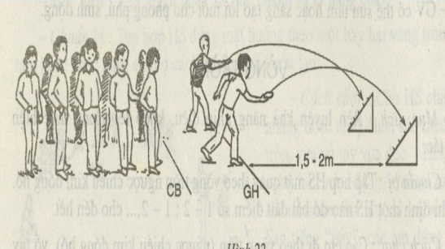
III / Phần kết thúc :
- Đi đều theo 2 – 4 hàng dọc và hát  - Một số động tác thả lỏng .  * Trò chơi vận động do Giáo viên chọn  - Giáo viên cùng học sinh hệ thống bài học  - Giáo viên nhận xét và đánh giá kết quả bài học, giao bài tập về nhà . | 2’  1’  1’  1 – 2’  1’ | x x x x x x  x x x x x x  x x x x x x

Thứ hai ngày 22/3/2021
GIÁO ÁN THỂ DỤC LỚP 2

Tên bài | Một số bài tập rèn luyện tư thế cơ bản  Trò chơi “ Tung vòng vào đích ” | Tuần 28  Tiết 27

Mục tiêu :
* Biết cách chơi và tham gia chơi được trò chơi . Chú ý phòng tránh tai nạn cho học sinh.
Địa điểm, phương tiện :

* Địa điểm : Trên sân trường . Vệ sinh nơi tập đảm bảo an toàn sạch sẽ
* Phương tiện : Chuẩn bị còi , vòng, bảng đích & kẻ sân cho trò chơi .

Nội dung | ĐLVĐ | Phương pháp & hình thức lên lớp
I/ Phần mở đầu :
- Giáo viên nhận lớp, phổ biến nhiệm vụ yêu cầu giờ học .  * Giậm chân tại chỗ, đếm theo nhịp .  - Xoay các khớp : cổ tay, đầu gối, hông, vai  - Chạy nhẹ nhàng theo một hàng dọc trên địa hình tự nhiên .  - Đi thường theo vòng tròn và hít thở sâu .  - Ôn một số động tác của bài thể dục . | 1 ’  1 - 2’  1 – 2’  80 – 90m  1’  2 x 8 nh | x x x x x x  x x x x x x  x x x x x x  Cán sự điều khiển lớp khởi động
II/ Phần cơ bản :
* Hoạt động 1 :
Trò chơi “ Tung vòng vào đích ”  - Giáo viên nêu tên trò chơi, giải thích và làm mẫu cách chơi. Cho một số học sinh chơi thử. Chia tổ để từng tổ thứ tự chơi. Khoảng cách giữa vạch giới hạn đến đích 1, 5 – 2m. Tuỳ theo bảng đích mà Giáo viên chia thành những đội tương ứng, từng đội tập hợp thành một hàng dọc sau vạch chuẩn bị. Khi có lệnh, học sinh lần lượt từ vị trí chuẩn bị tiến vào vạch giới hạn và lần lượt tung 5 vòng vào đích, sau đó lên nhặt vòng về đặt ở vạch giới hạn cho bạn tiếp theo.  - Tổ chức thi xem tổ nào đạt được nhiều điểm nhất, Giáo viên tuyên dương | 18 – 20’
III / Phần kết thúc :
- Đi đều theo 2 – 4 hàng dọc và hát  - Một số động tác thả lỏng .  * Trò chơi vận động do Giáo viên chọn  - Giáo viên cùng học sinh hệ thống bài học  - Giáo viên nhận xét và đánh giá kết quả bài học, giao bài tập về nhà . | 2’  1’  1’  1 – 2’  1’ | x x x x x x  x x x x x x  x x x x x x

Thứ hai ngày 29/3/2021
GIÁO ÁN THỂ DỤC LỚP 2

Tên bài | Tâng cầu  Trò chơi “ Con cóc là Cậu Ông Trời ” | Tuần 29  Tiết 28

Mục tiêu :
* Biết đầu biết cách chơi và tham gia chơi được trò chơi . Chú ý phòng tránh tai nạn cho học sinh.
* Bước đầu biết cách tâng cầu bằng bảng cá nhân hoặc vợt gỗ.
Địa điểm, phương tiện :
* Địa điểm : Trên sân trường . Vệ sinh nơi tập đảm bảo an toàn sạch sẽ
* Phương tiện : Chuẩn bị còi & kẻ sân cho trò chơi .

Nội dung | ĐLVĐ | Phương pháp & hình thức lên lớp
I/ Phần mở đầu :
- Giáo viên nhận lớp, phổ biến nhiệm vụ yêu cầu giờ học .  - Xoay các khớp : cổ chân, đầu gối, hông .  - Chạy nhẹ nhàng theo một hàng dọc trên địa hình tự nhiên .  - Đi theo vòng tròn và hít thở sâu .  - Ôn một số động tác của bài thể dục .  * Kiểm tra bài cũ theo đội hình vòng tròn hoặc hàng ngang . | 1 ’  1’  80 – 90m  1’  2 x 8 nh  1’ | x x x x x x  x x x x x x  x x x x x x  Cán sự điều khiển lớp khởi động
II/ Phần cơ bản :
* Hoạt động 1 :
Trò chơi “ Con cóc là cậu ông Trời ”  GV nêu tên trò chơi, cách chơi và luật chơi . Cho 1 – 2 HS ra làm mẫu, sau đó cho cả lớp chơi thử 2 – 3 lần trước khi chơi chính thức có sử dụng phương pháp thi đua trong trò chơi. | 8 – 10’ | 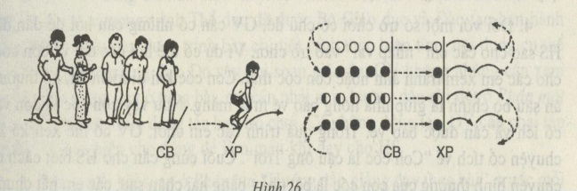
* Hoạt động 2 :
Tâng cầu  GV nêu tên trò chơi, làm mẫu cách tâng cầu . Cho 1 – 2 HS ra làm mẫu, sau đó cho cả lớp chơi thử 2 – 3 lần trước khi chơi chính thức có sử dụng phương pháp thi đua trong trò chơi. GV cần kiểm tra và chỉnh sửa cho các em cách nắm tay nhau đúng theo quy định sau đó mới tiến hành cho trò chơi | 8 – 10’ | 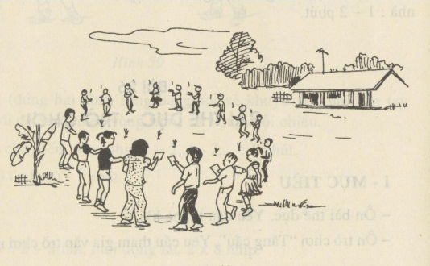
III / Phần kết thúc :
- Đi đều theo 2 – 4 hàng dọc và hát  - Một số động tác hồi tĩnh .  * Trò chơi vận động do Giáo viên chọn  - Giáo viên cùng học sinh hệ thống bài học  - Giáo viên nhận xét và đánh giá kết quả bài học, giao bài tập về nhà . | 2’  1’  1’  1 – 2’  1’ | x x x x x x  x x x x x x  x x x x x x

Thứ hai ngày 05/04/2021
GIÁO ÁN THỂ DỤC LỚP 2

Tên bài | Tâng cầu  Trò chơi “ Tung bóng vào đích ” | Tuần 30  Tiết 29

Mục tiêu :
* Biết cách tâng cầu bằng bảng cá nhân hoặc vợt gỗ.
* Biết cách chơi và tham gia chơi được trò chơi . Chú ý phòng tránh tai nạn cho học sinh.
Địa điểm, phương tiện :
* Địa điểm : Trên sân trường . Vệ sinh nơi tập đảm bảo an toàn sạch sẽ
* Phương tiện : Chuẩn bị còi & kẻ sân cho trò chơi .

Nội dung | ĐLVĐ | Phương pháp & hình thức lên lớp
I/ Phần mở đầu :
- Giáo viên nhận lớp, phổ biến nhiệm vụ yêu cầu giờ học .  - Giậm chân tại chỗ, đếm to theo nhịp .  - Xoay các khớp : cổ chân, cổ tay, đầu gối, hông .  - Ôn các động tác : tay, chân, lườn, bụng, toàn thân và nhảy của bài thể dục phát triển chung . | 1 ’  1’  80 – 90m  1’  2 x 8 nh | x x x x x x  x x x x x x  x x x x x x  Cán sự điều khiển lớp khởi động
II/ Phần cơ bản :
* Hoạt động 1 :
Tâng cầu bằng tay hoặc bằng bảng nhỏ  GV nêu tên trò chơi, làm mẫu cách tâng cầu . Cho 1 – 2 HS ra làm mẫu, sau đó cho cả lớp chơi thử 2 – 3 lần trước khi chơi chính thức có sử dụng phương pháp thi đua trong trò chơi. GV cần kiểm tra và chỉnh sửa cho các em cách nắm tay nhau đúng theo quy định sau đó mới tiến hành cho trò chơi | 6 – 8’ | 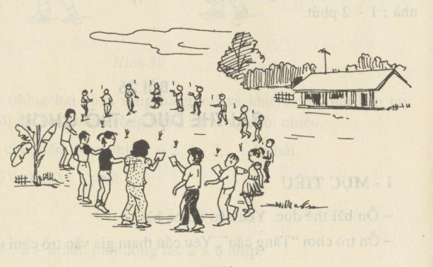
* Hoạt động 2 :
Trò chơi “ Tung bóng vào đích ”  GV nêu tên trò chơi, cách chơi và luật chơi . Giáo viên làm mẫu trước, sau đó cho 1 – 2 HS ra làm mẫu, sau đó cho cả lớp chơi thử 2 – 3 lần trước khi chơi chính thức có sử dụng phương pháp thi đua trong trò chơi.  - GV cần kiểm tra và chỉnh sửa bảng đích của các tổ theo đúng quy định sau đó mới tiến hành cho trò chơi | 10 – 12’ | 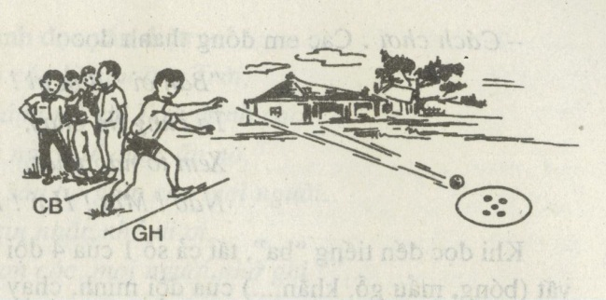
III / Phần kết thúc :
- Đi đều theo 2 – 4 hàng dọc và hát  - Một số động tác thả lỏng .  * Trò chơi hồi tĩnh do Giáo viên chọn  - Giáo viên cùng học sinh hệ thống bài học  - Giáo viên nhận xét và đánh giá kết quả bài học, giao bài tập về nhà . | 2’  1’  1’  1 – 2’  1’ | x x x x x x  x x x x x x  x x x x x x

Thứ hai ngày 12/4/2021
GIÁO ÁN THỂ DỤC LỚP 2

Tên bài | Tâng cầu  Trò chơi “ Tung bóng vào đích ” | Tuần 31  Tiết 30

Mục tiêu :

* Biết cách tâng cầu bằng bảng cá nhân hoặc vợt gỗ.
* Biết cách chơi và tham gia chơi được trò chơi . Chú ý phòng tránh tai nạn cho học sinh.
Địa điểm, phương tiện :
* Địa điểm : Trên sân trường . Vệ sinh nơi tập đảm bảo an toàn sạch sẽ
* Phương tiện : Chuẩn bị còi & kẻ sân cho trò chơi .

Nội dung | ĐLVĐ | Phương pháp & hình thức lên lớp
I/ Phần mở đầu :
- Giáo viên nhận lớp, phổ biến nhiệm vụ yêu cầu giờ học .  - Xoay các khớp : cổ chân, cổ tay, đầu gối, hông .  - Chạy nhẹ nhàng theo một hàng dọc trên địa hình tự nhiên .  - Đi thường theo vòng tròn và hít thở sâu .  - Ôn các động tác : tay, chân, lườn, bụng, toàn thân và nhảy của bài thể dục phát triển chung . | 1 ’  1’  90–100m  1’  2 x 8 nh | x x x x x x  x x x x x x  x x x x x x  Cán sự điều khiển lớp khởi động
II/ Phần cơ bản :
* Hoạt động 1 :
Tâng cầu bằng tay hoặc bằng bảng nhỏ  GV nêu tên trò chơi, làm mẫu cách tâng cầu . Cho 1 – 2 HS ra làm mẫu, sau đó cho cả lớp chơi thử 2 – 3 lần trước khi chơi chính thức có sử dụng phương pháp thi đua trong trò chơi. GV cần kiểm tra và chỉnh sửa cho các em cách nắm tay nhau đúng theo quy định sau đó mới tiến hành cho trò chơi | 5 – 6’
* Hoạt động 2 :
Trò chơi “ Tung bóng vào đích ”  GV nêu tên trò chơi, cách chơi và luật chơi . Giáo viên làm mẫu trước, sau đó cho 1 – 2 HS ra làm mẫu, sau đó cho cả lớp chơi thử 2 – 3 lần trước khi chơi chính thức có sử dụng phương pháp thi đua trong trò chơi. | 10 – 12’ | 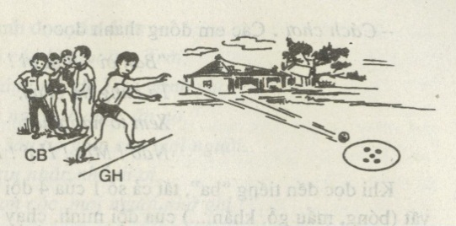
III / Phần kết thúc :
- Đi đều theo 2 – 4 hàng dọc và hát  - Một số động tác thả lỏng .  * Trò chơi hồi tĩnh do Giáo viên chọn  - Giáo viên cùng học sinh hệ thống bài học  - Giáo viên nhận xét và đánh giá kết quả bài học, giao bài tập về nhà . | 2’  1’  1’  1 – 2’  1’ | x x x x x x  x x x x x x  x x x x x x

Thứ hai ngày 19/4/2021
GIÁO ÁN THỂ DỤC LỚP 2

Tên bài | Chuyền cầu  Trò chơi “ Ném trúng đích ” | Tuần 32  Tiết 31

Mục tiêu :
* Biết cách chuyền cầu bằng bảng cá nhân hoặc vợt gỗ.
* Biết cách chơi và tham gia chơi được trò chơi . Chú ý phòng tránh tai nạn cho học sinh.
Địa điểm, phương tiện :
* Địa điểm : Trên sân trường . Vệ sinh nơi tập đảm bảo an toàn sạch sẽ
* Phương tiện : Chuẩn bị còi, bóng & kẻ sân cho trò chơi .
Nội dung | ĐLVĐ | Phương pháp & hình thức lên lớp
I/ Phần mở đầu :
- Giáo viên nhận lớp, phổ biến nhiệm vụ yêu cầu giờ học .  - Xoay các khớp : cổ chân, đầu gối, hông .  - Chạy nhẹ nhàng theo một hàng dọc trên địa hình tự nhiên .  - Đi theo vòng tròn và hít thở sâu .  - Ôn một số động tác của bài thể dục . | 1 ’  1’  80 – 90m  1’  2 x 8 nh | x x x x x x  x x x x x x  x x x x x x  Cán sự điều khiển lớp khởi động
II/ Phần cơ bản :
* Hoạt động 1 :
Tâng cầu  Cho các tổ tự ôn lại động tác tâng cầu theo cá nhân hoặc theo nhóm .  Chuyền cầu theo nhóm hai người  Giáo viên nêu tên động tác, làm mẫu cách chuyền cầu . Cho 1 – 2 học sinh ra làm mẫu, sau đó cho cả lớp thực hiện thử 2 – 3 lần trước khi chơi chính thức có sử dụng phương pháp thi đua trong trò chơi. GV cần kiểm tra và chỉnh sửa cho các em cách nắm bảng theo đúng quy định sau đó mới tiến hành cho các nhóm chơi | 3 – 5’  4 – 5’ | 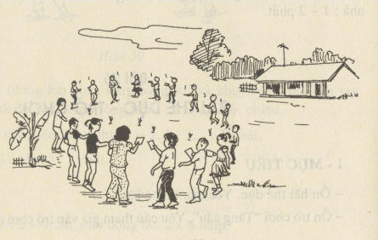  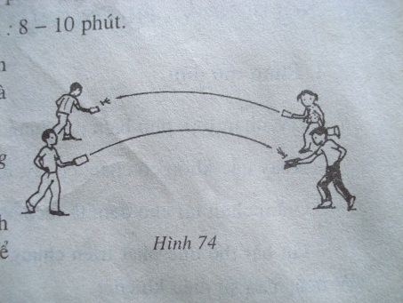
* Hoạt động 2 :
Thi chuyền cầu theo nhóm hai người  - Giáo viên cho từng tổ lên thực hiện lại cách chuyền cầu theo nhóm hai người .  - Tổ chức thi xem học sinh nào hoặc nhóm nào vô địch nhất lớp .  - Tuyên dương những tổ thực hiện tốt nhất và phạt tổ nào thực hiện chưa tốt . | 8 – 10’ | Tuỳ điều kiện sân trường mà giáo viên tổ chức cho học sinh luyện tập theo 2 – 4 hàng ngang
III / Phần kết thúc :
- Đi đều theo 2 – 4 hàng dọc và hát  - Một số động tác thả lỏng .  * Trò chơi hồi tĩnh do Giáo viên chọn  - Giáo viên cùng học sinh hệ thống bài học  - Giáo viên nhận xét và đánh giá kết quả bài học, giao bài tập về nhà . | 2’  1’  1’  1 – 2’  1’ | x x x x x x  x x x x x x  x x x x x x

Thứ hai ngày 26/4/2021
GIÁO ÁN THỂ DỤC LỚP 2

Tên bài | Chuyền cầu  Trò chơi “ Ném trúng đích ” | Tuần 33  Tiết 32

Mục tiêu :
* Biết cách chuyền cầu bằng bảng cá nhân hoặc vợt gỗ.
* Biết cách chơi và tham gia chơi được trò chơi . Chú ý phòng tránh tai nạn cho học sinh.
Địa điểm, phương tiện :
* Địa điểm : Trên sân trường . Vệ sinh nơi tập đảm bảo an toàn sạch sẽ
* Phương tiện : Chuẩn bị còi, bóng & kẻ sân cho trò chơi .
Nội dung | ĐLVĐ | Phương pháp & hình thức lên lớp
I/ Phần mở đầu :
- Giáo viên nhận lớp, phổ biến nhiệm vụ yêu cầu giờ học .  - Xoay các khớp : cổ chân, đầu gối, hông .  - Chạy nhẹ nhàng theo một hàng dọc trên địa hình tự nhiên .  - Đi theo vòng tròn và hít thở sâu .  - Ôn một số động tác của bài thể dục . | 1 ’  1’  80 – 90m  1’  2 x 8 nh | x x x x x x  x x x x x x  x x x x x x  Cán sự điều khiển lớp khởi động
II/ Phần cơ bản :
* Hoạt động 1 :
Tâng cầu  Cho các tổ tự ôn lại động tác tâng cầu theo cá nhân hoặc theo nhóm .  Chuyền cầu theo nhóm hai người  Giáo viên nêu tên động tác, làm mẫu cách chuyền cầu . Cho 1 – 2 học sinh ra làm mẫu, sau đó cho cả lớp thực hiện thử 2 – 3 lần trước khi chơi chính thức có sử dụng phương pháp thi đua trong trò chơi. GV cần kiểm tra và chỉnh sửa cho các em cách nắm bảng theo đúng quy định sau đó mới tiến hành cho các nhóm chơi | 3 – 5’  4 – 5’
* Hoạt động 2 :
Thi chuyền cầu theo nhóm hai người  - Giáo viên cho từng tổ lên thực hiện lại cách chuyền cầu theo nhóm hai người .  - Tổ chức thi xem học sinh nào hoặc nhóm nào vô địch nhất lớp .  - Tuyên dương những tổ thực hiện tốt nhất và phạt tổ nào thực hiện chưa tốt . | 8 – 10’ | Tuỳ điều kiện sân trường mà giáo viên tổ chức cho học sinh luyện tập theo 2 – 4 hàng ngang
III / Phần kết thúc :
- Đi đều theo 2 – 4 hàng dọc và hát  - Một số động tác thả lỏng .  * Trò chơi hồi tĩnh do Giáo viên chọn  - Giáo viên cùng học sinh hệ thống bài học  - Giáo viên nhận xét và đánh giá kết quả bài học, giao bài tập về nhà . | 2’  1’  1’  1 – 2’  1’ | x x x x x x  x x x x x x  x x x x x x
Thứ hai ngày 03/5/2021
GIÁO ÁN THỂ DỤC LỚP 2

Tên bài | Chuyền cầu | Tuần 34  Tiết 33

Mục tiêu :
* Tiếp tuc ôn chuyền cầu theo nhóm hai người . Yêu cầu nâng cao khả năng thực hiện đón và chuyền cầu cho bạn nhanh và chính xác hơn giờ trước .
Địa điểm, phương tiện :
* Địa điểm : Trên sân trường . Vệ sinh nơi tập đảm bảo an toàn sạch sẽ
* Phương tiện : Chuẩn bị còi, bóng & kẻ sân cho trò chơi .

Nội dung | ĐLVĐ | Phương pháp & hình thức lên lớp
I/ Phần mở đầu :
- Giáo viên nhận lớp, phổ biến nhiệm vụ yêu cầu giờ học .  - Xoay các khớp : cổ chân, đầu gối, hông .  - Chạy nhẹ nhàng theo một hàng dọc trên địa hình tự nhiên .  - Đi theo vòng tròn và hít thở sâu .  - Ôn một số động tác của bài thể dục . | 1 ’  1’  80 – 90m  1’  2 x 8 nh | x x x x x x  x x x x x x  x x x x x x  Cán sự điều khiển lớp khởi động
II/ Phần cơ bản :
* Hoạt động 1 :
Tâng cầu  Cho các tổ tự ôn lại động tác tâng cầu theo cá nhân hoặc theo nhóm .  Chuyền cầu theo nhóm hai người  Giáo viên nêu tên động tác, làm mẫu cách chuyền cầu . Cho 1 – 2 học sinh ra làm mẫu, sau đó cho cả lớp thực hiện thử 2 – 3 lần trước khi chơi chính thức có sử dụng phương pháp thi đua trong trò chơi. GV cần kiểm tra và chỉnh sửa cho các em cách nắm bảng theo đúng quy định sau đó mới tiến hành cho các nhóm chơi | 3 – 5’  4 – 5’
* Hoạt động 2 :
Thi chuyền cầu theo nhóm hai người  - Giáo viên cho từng tổ lên thực hiện lại cách chuyền cầu theo nhóm hai người .  - Tổ chức thi xem học sinh nào hoặc nhóm nào vô địch nhất lớp .  - Tuyên dương những tổ thực hiện tốt nhất và phạt tổ nào thực hiện chưa tốt . | 8 – 10’ | Tuỳ điều kiện sân trường mà giáo viên tổ chức cho học sinh luyện tập theo 2 – 4 hàng ngang
III / Phần kết thúc :
- Đi đều theo 2 – 4 hàng dọc và hát  - Một số động tác thả lỏng .  * Trò chơi hồi tĩnh do Giáo viên chọn  - Giáo viên cùng học sinh hệ thống bài học  - Giáo viên nhận xét và đánh giá kết quả bài học, giao bài tập về nhà . | 2’  1’  1’  1 – 2’  1’ | x x x x x x  x x x x x x  x x x x x x

Thứ hai ngày 10/5/2021
GIÁO ÁN THỂ DỤC LỚP 2

Tên bài | Tổng kết môn học | Tuần 35  Tiết 34

Mục tiêu :
* Tổng kết môn học . Yêu cầu học sinh hệ thống được những kiến thức, kỹ năng đã học, những ưu khuyết điểm học tập, rút kinh nghiệm từ đó cố gắng tập luyện tốt hơn .

Địa điểm, phương tiện :
* Địa điểm : Trên sân trường . Vệ sinh nơi tập đảm bảo an toàn sạch sẽ
* Phương tiện : Chuẩn bị còi, bóng & kẻ sân cho trò chơi .

Nội dung | ĐLVĐ | Phương pháp & hình thức lên lớp
I/ Phần mở đầu : | 6 - 10’
- Giáo viên nhận lớp, phổ biến nội dung yêu cầu giờ học .  * Xoay các khớp cổ chân, khớp gối, hông, vai .  - Chạy nhẹ nhàng trên địa hình tự nhiên theo vòng tròn trong sân .  - Ôn các động tác tay, chân, vặn mình và toàn thân của bài thể dục phát triển chung .  * Trò chơi khởi động . | 1 ’  1 ’  200-300m  2 x 8 nh  1 – 2’ | x x x x x x  x x x x x x  x x x x x x  Cán sự điều khiển lớp khởi động
II/ Phần cơ bản : | 18 - 22’
* Hoạt động 1 :
Tổng kết môn học :  * Giáo viên cùng học sinh hệ thống lại những kiến thức kỹ năng đã học trong năm học kể cả tên gọi, khẩu lệnh và cách thực hiện .  - Ôn tập các kỹ năng đội hình đội ngũ và một số động tác thể dục rèn luyện tư thế và kỹ năng vận động cơ bản đã học ở lớp 1, 2 . Quay sau, đi đều vòng trái vòng phải, đổi chân khi đi đều sai nhịp .  - Bài thể dục phát triển chung 8 động tác .  - Ôn một số trò chơi đã hoc ở lớp 1, 2 và học các trò chơi mới : Ném trúng đích, Chuyển bóng tiếp sức, Nhóm ba, nhóm bảy, Vòng tròn, Nhanh lên bạn ơi ! ….  - Giáo viên nhận xét đánh giá kết quả học tập của học sinh khen ngợi biểu dương và tồn tại cần khắc phục trong năm học đến . | 12 – 15 ’ | * Học sinh lắng nghe và cùng giáo viên hệ thống lại các nội dung đã học
III / Phần kết thúc : | 4 – 6’
- GV hướng dẫn cho HS thả lỏng .  - Giáo viên cùng học sinh hệ thống bài học  - Giáo viên nhận xét và đánh giá kết quả bài học, giao bài tập về nhà . | 2’  2’  1-2’ | x x x x x x  x x x x x x  x x x x x x

